# 使用VMware Workstation安装CentOS虚拟机过程详解

本文约定图形界面元素的代替符号如表1所示。

表1 图形界面元素的代替符号

|  |  |  |
| --- | --- | --- |
| 文字描述 | 代替符号 | 举例 |
| 按钮 | 边框+阴影+底纹 | “确定”按钮可简化为确定 |
| 菜单项 | 『 』 | 菜单项“系统设置”可简化为『系统设置』 |
| 连续选择菜单项及子菜单项 | → | 选择『系统设置』→『接口配置』 |
| 下拉框、单选框、复选框选项 | [ ] | 复选框选项“启用用户”可简化为[启用用户] |
| 窗口名 | 【 】 | 如单击弹出【新增用户】窗口 |
| 提示信息 | “ ” | 如提示框中显示“保存配置成功，配置已修改,需要重启服务才能生效，是否立即重启该服务？” |

## 1. 准备软件

编者采用的虚拟机工具为VMware Workstation Pro，读者也可采用其他虚拟机工具例如Oracle VirtualBox；编者采用的Linux操作系统为免费的CentOS，读者也可以使用其他Linux操作系统例如Ubuntu、Red Hat、Debian、Fedora、SUSE、openSUSE等。本文使用的软件、版本、下载地址如表2所示。

表2 编者使用软件名称、版本及下载地址

|  |  |  |  |
| --- | --- | --- | --- |
| 软件名称 | 软件版本 | 发布日期 | 下载地址 |
| VMware Workstation Pro | VMware Workstation 12.5.7 Pro for Windows | 2017年6月22日 | <https://www.vmware.com/products/workstation-pro.html> |
| CentOS | CentOS 7.6.1810 | 2018年11月26日 | <https://www.centos.org/download/> |

其中虚拟机工具VMware Workstation 12.5.7 Pro for Windows的具体下载地址为<https://my.vmware.com/web/vmware/details?productId=524&rPId=20840&downloadGroup=WKST-1257-WIN> ，Linux操作系统CentOS 7.6.1810的光盘镜像文件名为CentOS-7-x86_64-DVD-1810.iso。

同时，编者也提供了以上软件的个人百度网盘下载地址，共享链接地址：链接： <https://pan.baidu.com/s/11siwvBAA24Rn6q8jRq55yw>，提取码：5fot。

## 2. 具体过程

### 2.1安装第1台CentOS虚拟机

#### 2.1.1 新建虚拟机

（1）打开VMware Workstation，选择『文件』→『新建虚拟机』，如图1所示。

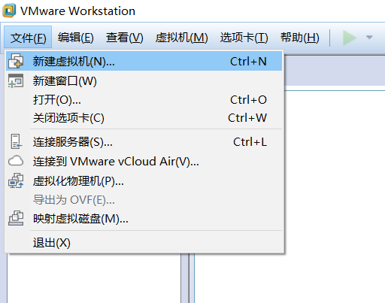

图1 选择『文件』→『新建虚拟机』

（2）进入窗口【新建虚拟机向导】第1个界面，进行虚拟机配置类型的选择，此处选择单选框[典型(推荐)(T)]，如图2所示。

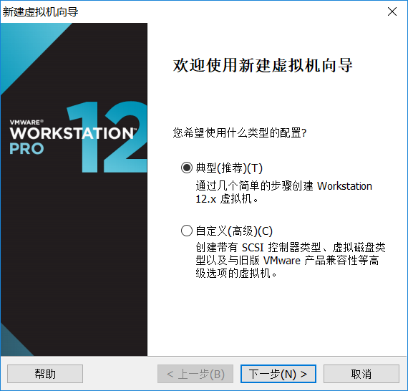

图2 选择虚拟机配置类型

（3）进入窗口【新建虚拟机向导】第2个界面，进行安装客户机操作系统的选择，此处选择单选框[安装程序光盘映像文件(iso)(M)]，如图3所示。

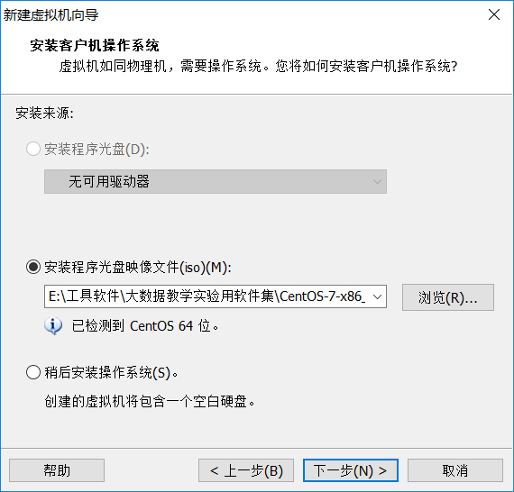

图3 选择CentOS 7安装光盘映像文件位置

（4）进入窗口【新建虚拟机向导】第3个界面，指定虚拟机名称和存放位置，此处编者的“虚拟机名称”命名为“hadoop2.9.2-master”，“位置”保存在“C:\Virtual Machines\hadoop2.9.2-master”，如图4所示。

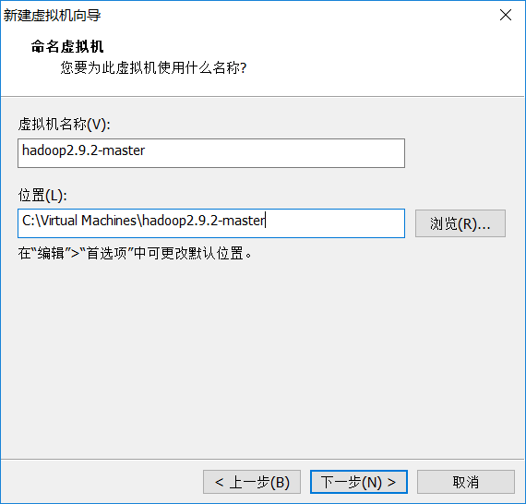

图4 指定虚拟机名称和存放位置

（5）进入窗口【新建虚拟机向导】第4个界面，指定磁盘容量，此处编者采用默认值，即磁盘大小为20G和“将虚拟磁盘拆分成多个文件”，如图5所示。

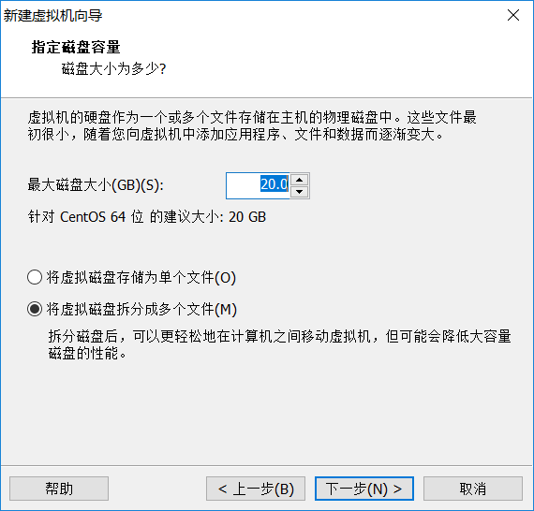

图5 指定磁盘容量

（6）进入窗口【新建虚拟机向导】第5个界面，显示新建虚拟机整体配置概览信息，如图6所示。此处读者可单击自定义硬件(C)…按钮进行例如内存、CPU等硬件资源的配置。

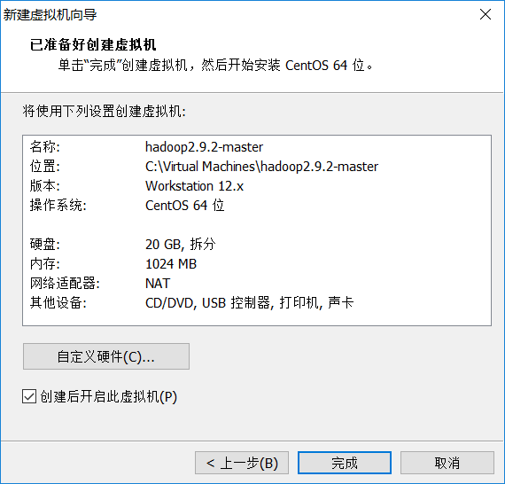

图6 新建虚拟机整体配置概览

此处，编者将虚拟机hadoop2.9.2-master的内存设置为4096MB，CPU设置为1个2核，如图7所示。

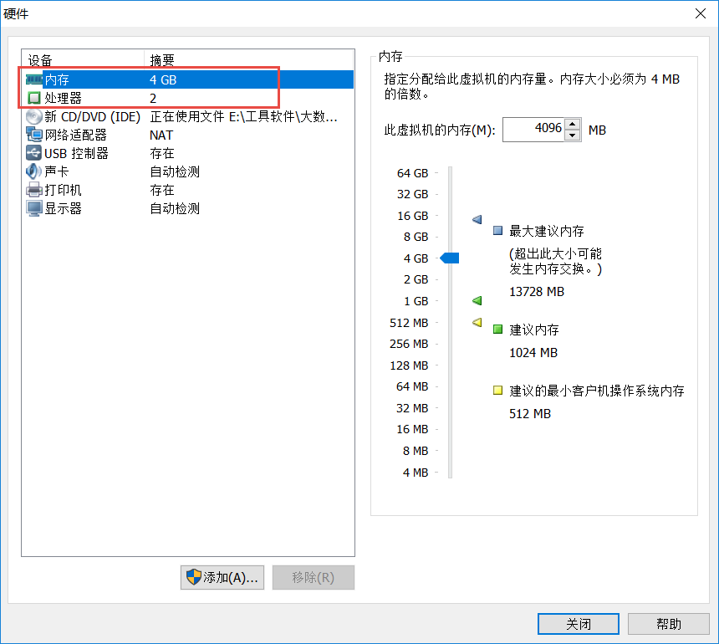

图7 自定义虚拟机硬件

（7）返回窗口【新建虚拟机向导】第5个界面，如图8所示，单击完成按钮，开始进入到安装CentOS 64位操作系统的过程中。

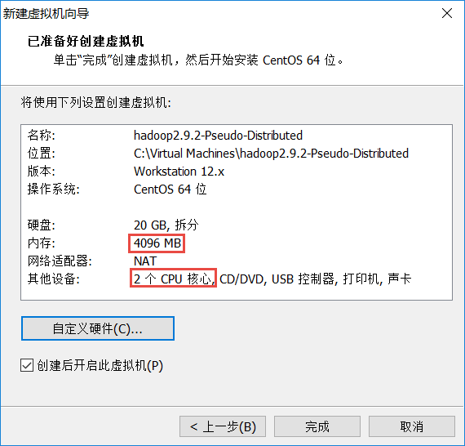

图8 自定义硬件后的虚拟机整体配置概览

#### 2.1.2 在虚拟机上安装CentOS 7

（1）在图9中，用方向键选择选项“Install CentOS 7”，并单击回车键进入下一步，或者直接按照默认选项“Test this media & install CentOS 7”，等待片刻后自动进入下一步。

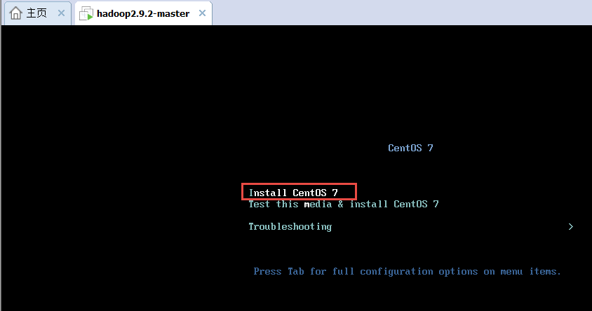

图9 用方向键选择选项“Install CentOS 7”

（2）选择安装过程中使用的语言，此处编者使用默认语言“English(United States)”，如图10所示，并单击Continue按钮。

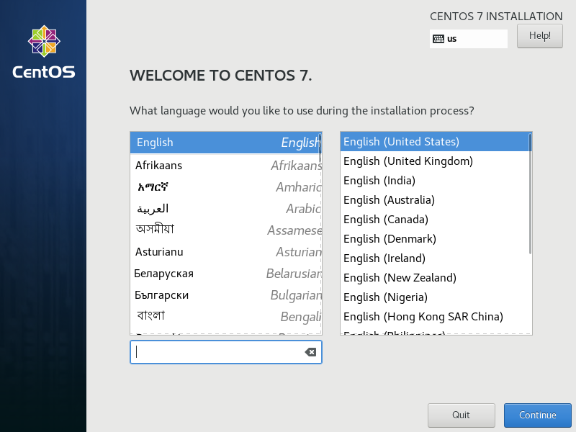

图10 选择安装过程中使用的语言

（3）进入窗口【INSTALLATION SUMMARY】，单击“SOFTWARE”下的“SOFTWARE SELECTION”，进行软件环境选择，如图11所示。

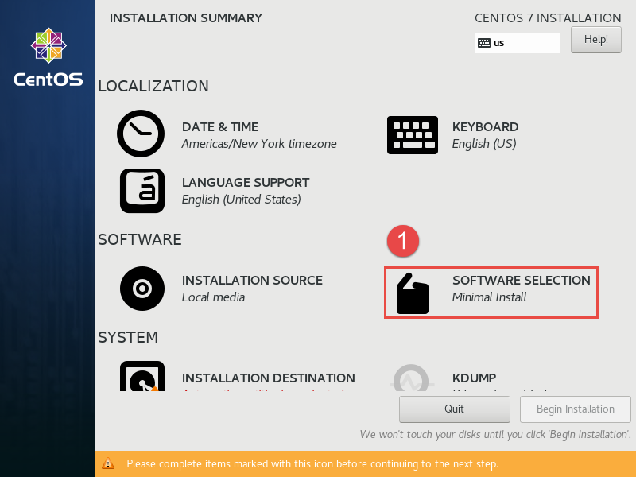

图11 单击“SOFTWARE”下的“SOFTWARE SELECTION”

（4）进入窗口【SOFTWARE SELECTION】，此处编者选择“GNOME Desktop”，如图12所示，然后单击Done按钮。

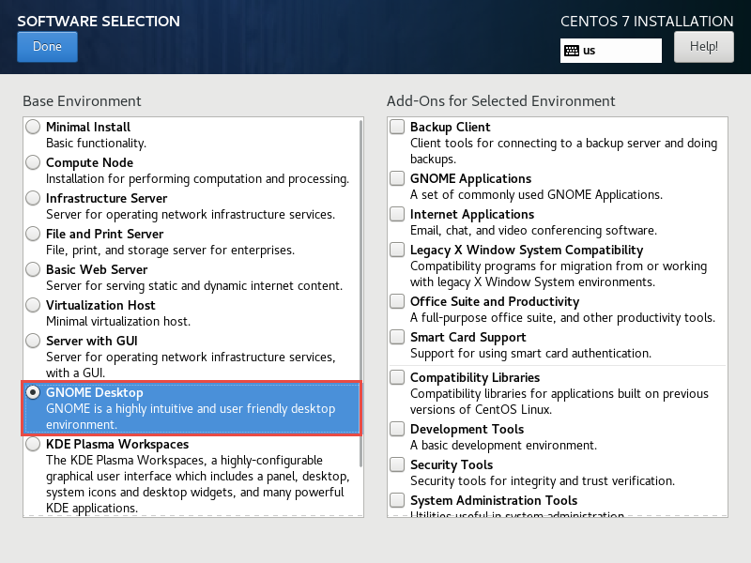

图12 选择待安装软件环境

（5）返回窗口【INSTALLATION SUMMARY】，单击“SYSTEM”下的“INSTALLATION DESTINATION”，进行操作系统的安装位置选择，如图13所示。

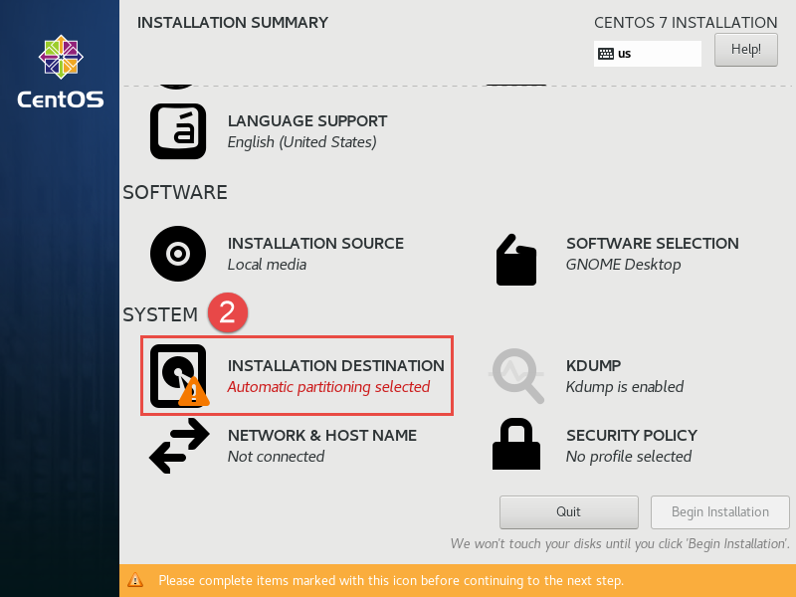

图13 单击“SYSTEM”下的“INSTALLATION DESTINATION”

（6）进入窗口【INSTALLATION DESTINATION】，选择“Local Standard Disks”，如图14所示，然后单击Done按钮。

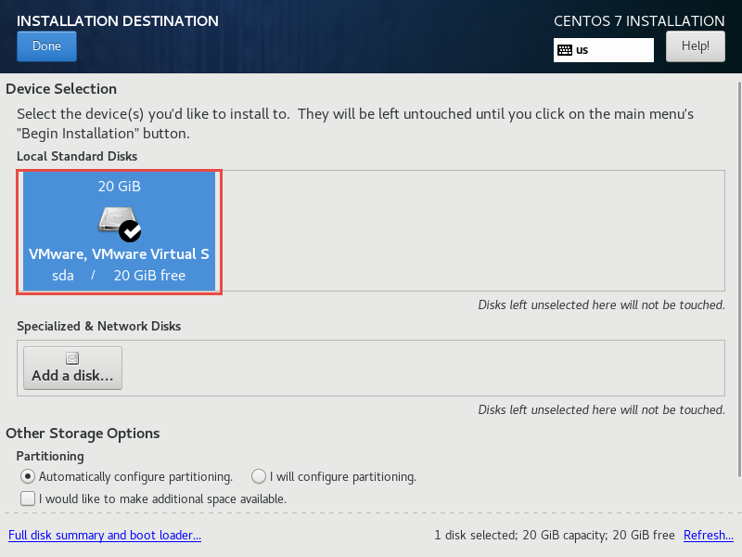

图14 选择操作系统安装位置

（7）返回窗口【INSTALLATION SUMMARY】，此时按钮Begin Installation可用，如图15所示，单击Begin Installation按钮。

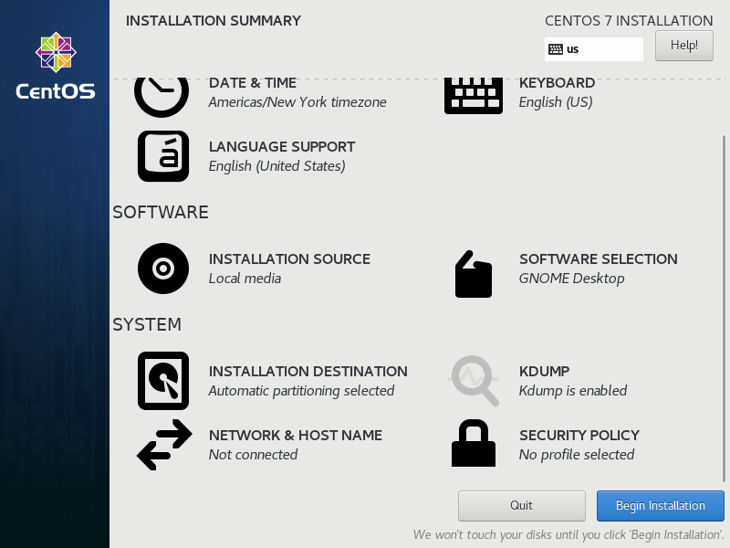

图15 设置软件后的窗口【INSTALLATION SUMMARY】

（8）进入窗口【CONFIGURATION】，进行用户设置，包括设置超级用户ROOT密码“ROOT PASSWORD”，创建用户账户“USER CREATION”，如图16所示。单击“ROOT PASSWORD”，首先设置超级用户ROOT密码。

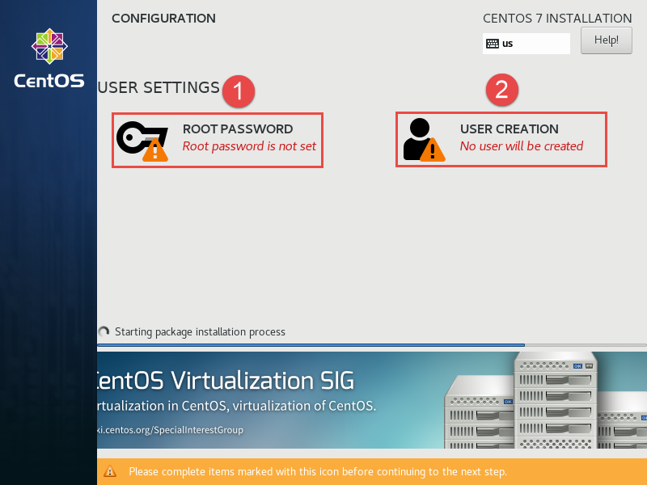

图16 初次进入窗口【CONFIGURATION】

（9）进入窗口【ROOT PASSWORD】，输入超级用户ROOT密码和确认密码，如图17所示，然后单击Done按钮。

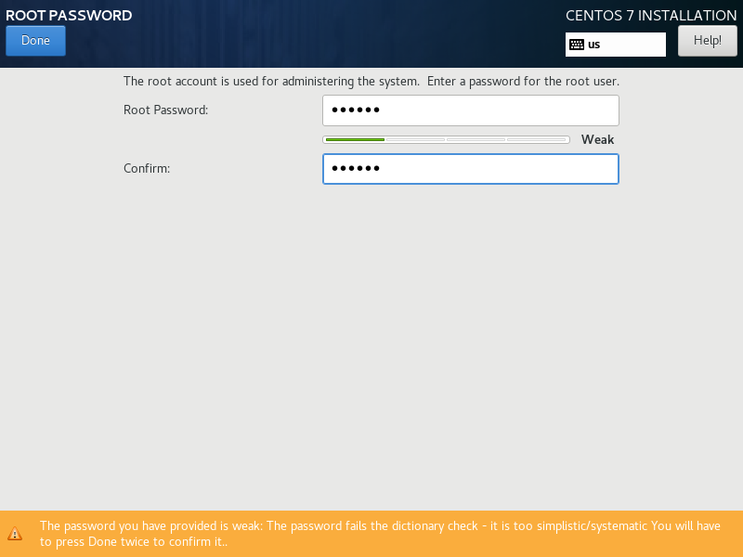

图17 设置超级用户ROOT密码

（10）返回窗口【CONFIGURATION】，单击“USER CREATION”进行用户账户创建，进入窗口【CREATE USER】，输入普通用户账户名、密码、确认密码，如图18所示，然后单击Done按钮。

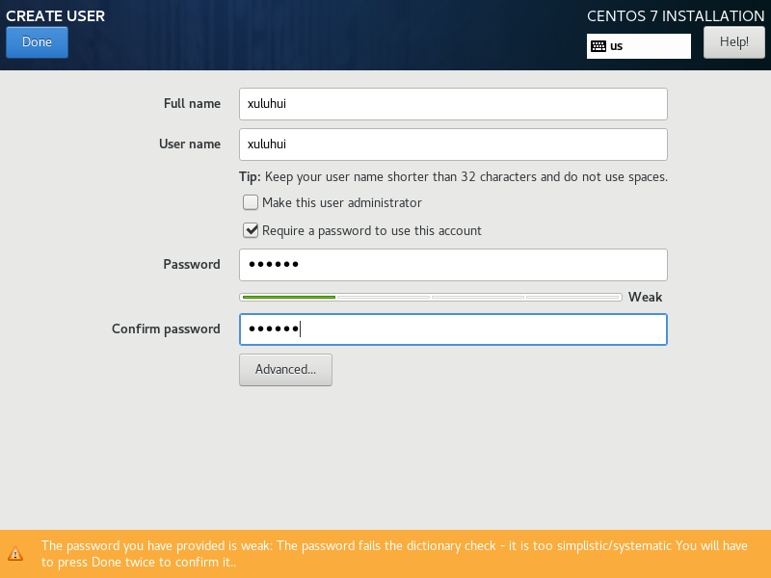

图18 创建普通用户账户

（11）返回窗口【CONFIGURATION】，可以看到“ROOT PASSWORD”和“USER CREATION”均已设置完毕，且系统继续安装着，如图19所示。

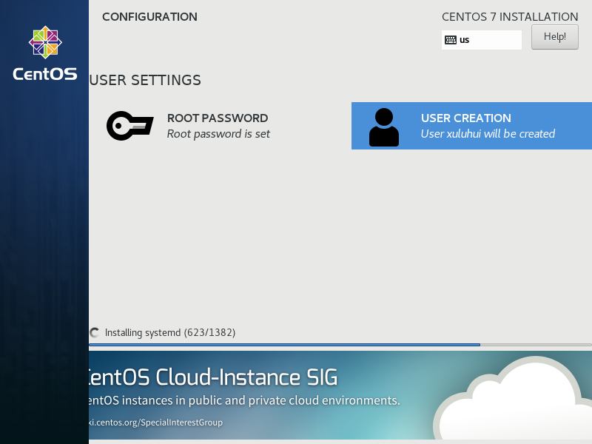

图19 “ROOT PASSWORD”和“USER CREATION”均已设置完毕

（12）系统安装完毕，显示信息“Complete!”，如图20所示，单击Reboot按钮，重启系统。

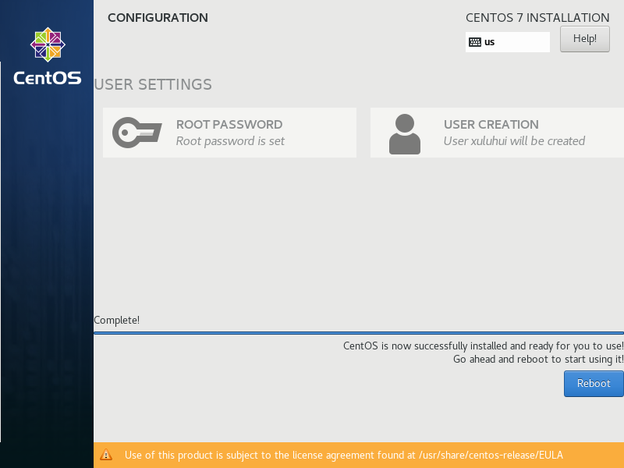

图20 系统安装完毕显示信息“Complete!”

（13）重启系统后，进入窗口【INITIAL SETUP】进行初始设置，单击“LICENSING”下的“LICENSE INFORMATION”，如图21所示。

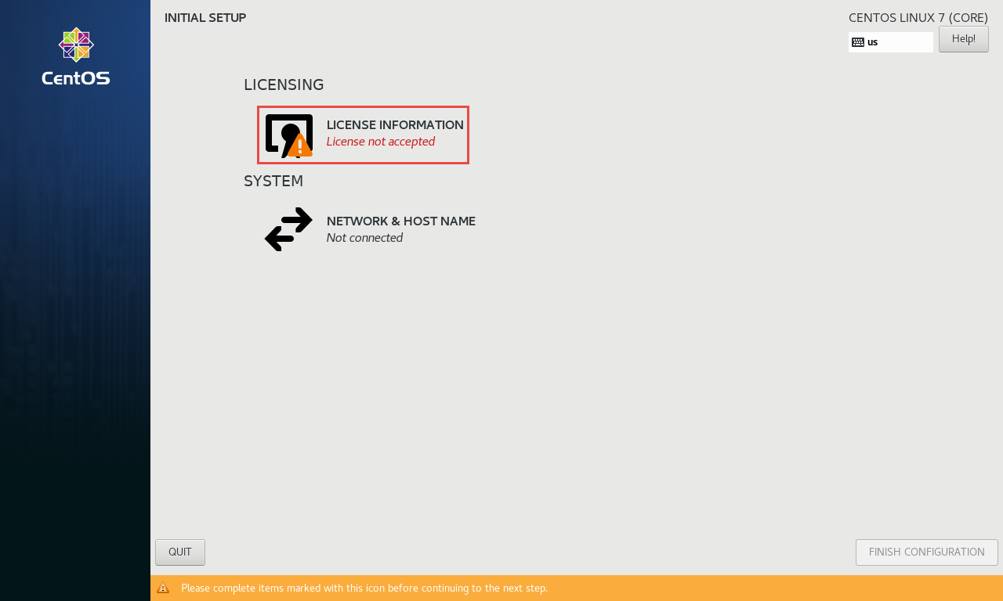

图21 初次进入窗口【INITIAL SETUP】

（14）进入窗口【LICENSE INFORMATION】，选中复选框[I accept the license agreement]，接受许可协议，如图22所示，然后单击Done按钮。

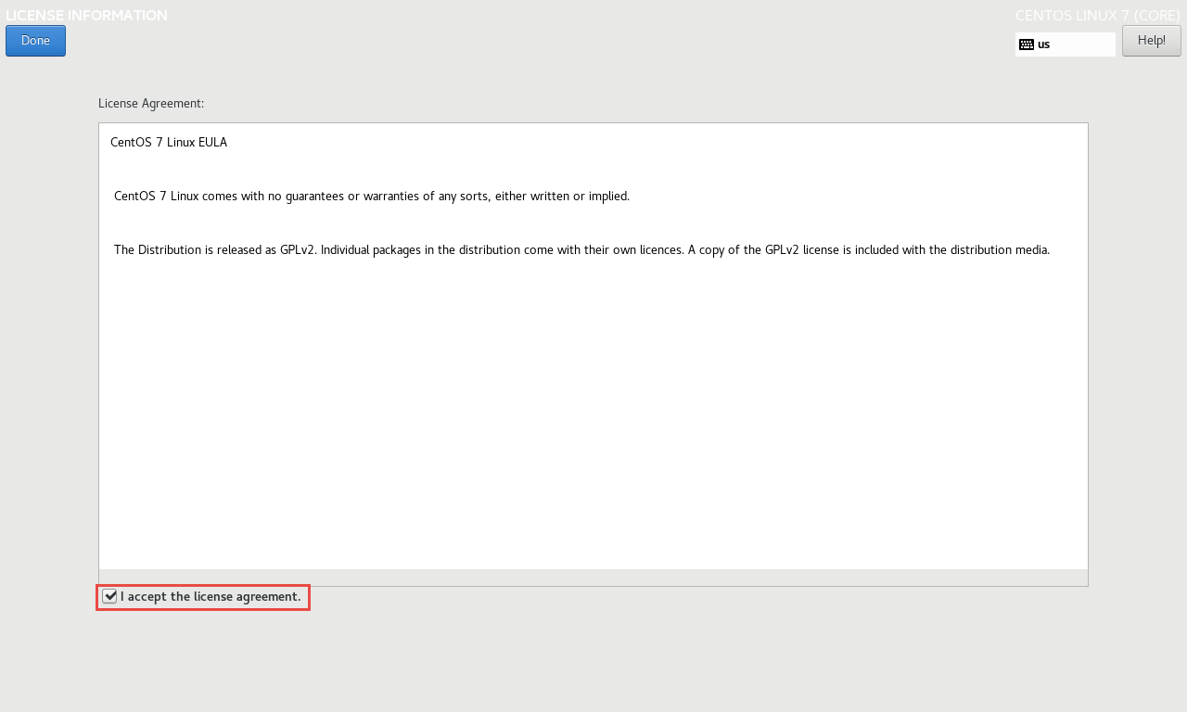

图22 接受许可协议

（15）返回窗口【INITIAL SETUP】，如图23所示，然后单击FINISH CONFIGURATION按钮，系统继续自动启动。

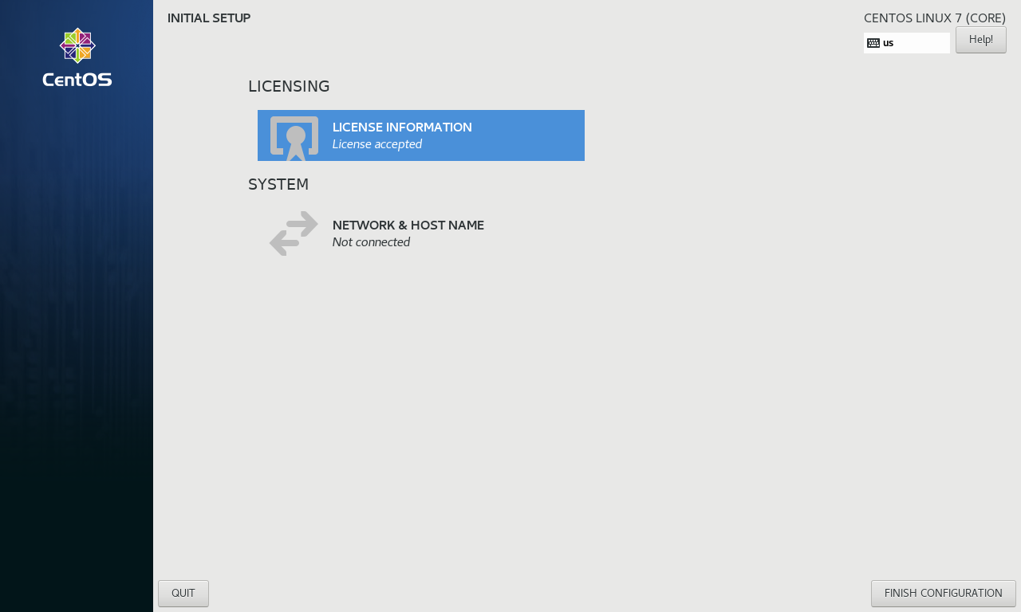

图23 接受许可协议后的窗口【INITIAL SETUP】

#### 2.1.3 首次进入CentOS 7

（1）进入CentOS 7，选择普通用户账户，输入密码，进入操作系统，如图24所示。

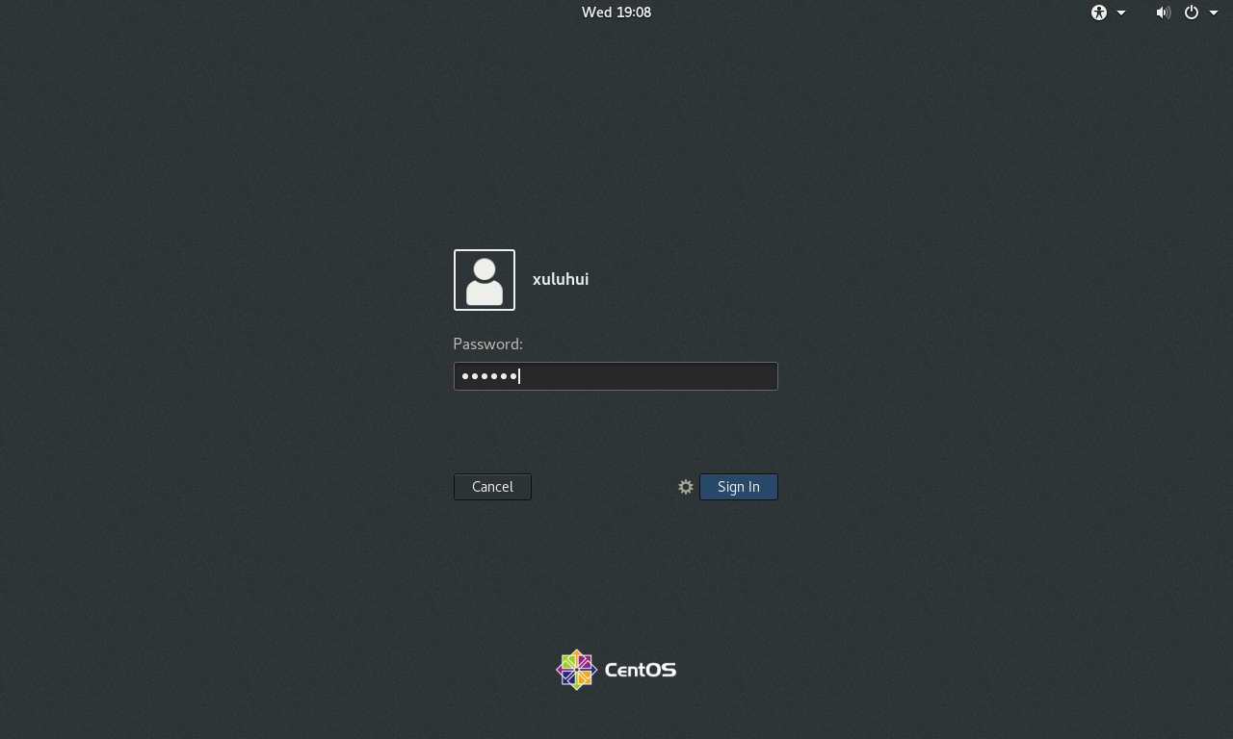

图24 初次进入CentOS 7登录界面

（2）进入gnome-initial-setup的窗口【Welcome】，选择语言，此处编者选择“English”，如图25所示，然后单击Next按钮。

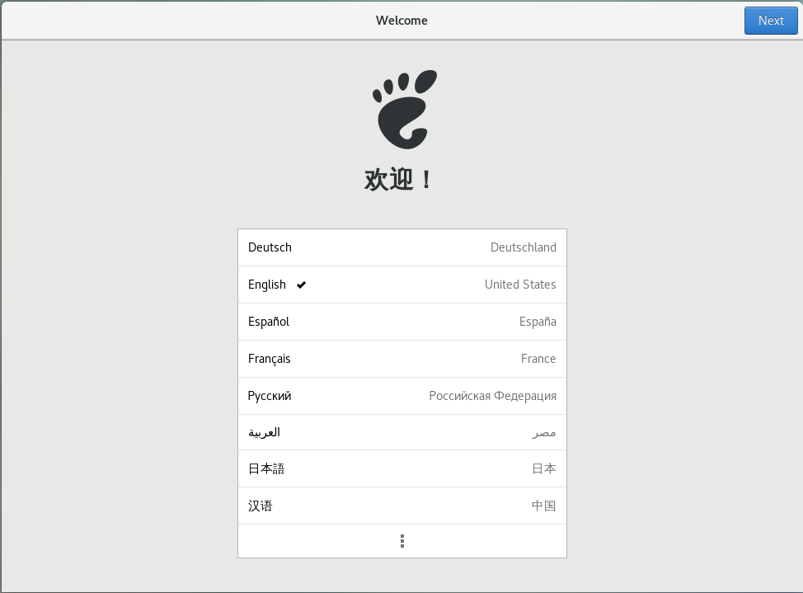

图25 gnome-initial-setup的窗口【Welcome】

（3）进入gnome-initial-setup的窗口【Typing】，选择键盘输入，此处编者选择“English(US)”，如图26所示，然后单击Next按钮。

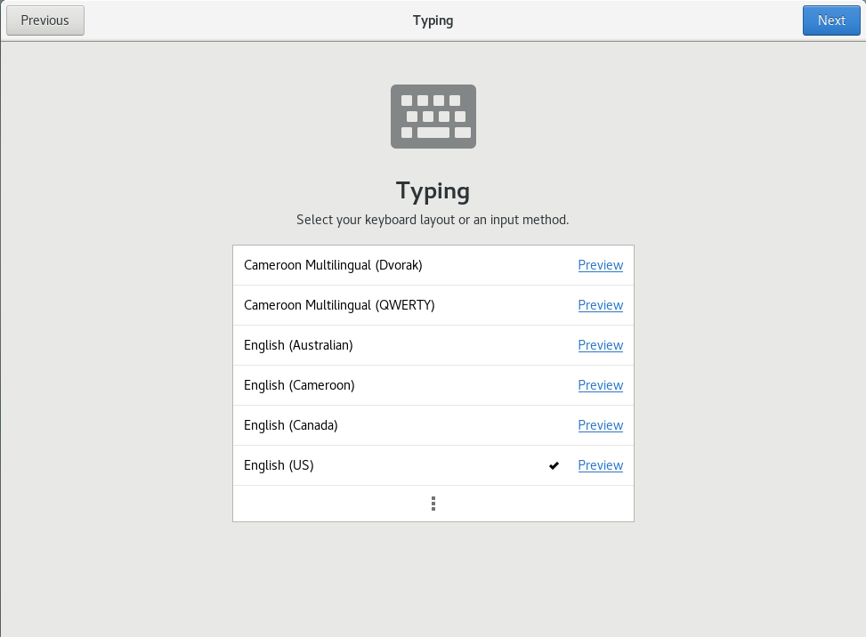

图26 gnome-initial-setup的窗口【Typing】

（4）进入gnome-initial-setup的窗口【Privacy】，按照默认设置即可，如图27所示，然后单击Next按钮。

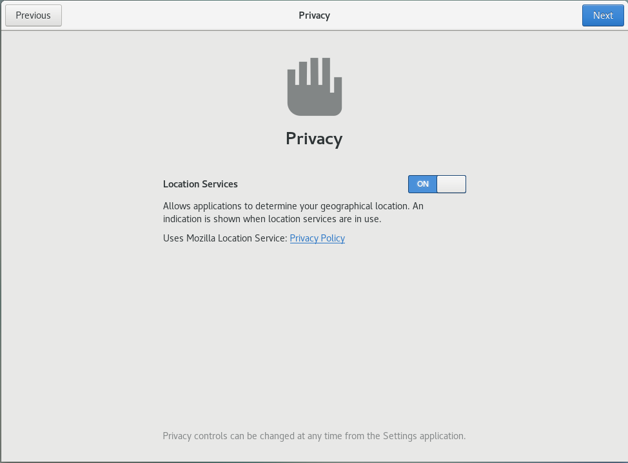

图27 gnome-initial-setup的窗口【Privacy】

（5）进入gnome-initial-setup的窗口【Online Accounts】，编者此处选择跳过输入在线账户，读者也可以输入自己已有的在线账户进行连接，如图28所示，编者单击Skip按钮。

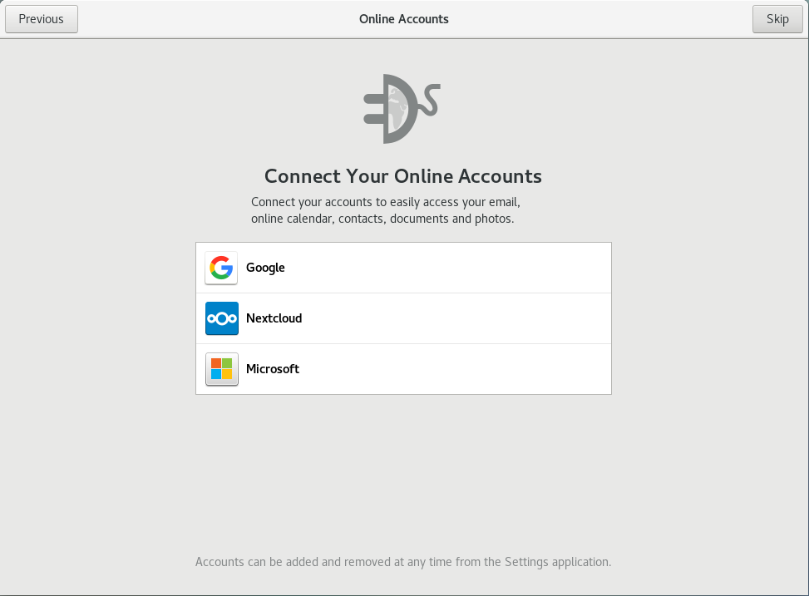

图28 gnome-initial-setup的窗口【Online Accounts】

（6）进入gnome-initial-setup的窗口【Ready to Go】，至此，CentOS 7已安装并设置完毕，如图29所示，单击Start Using CentOS Linux按钮。

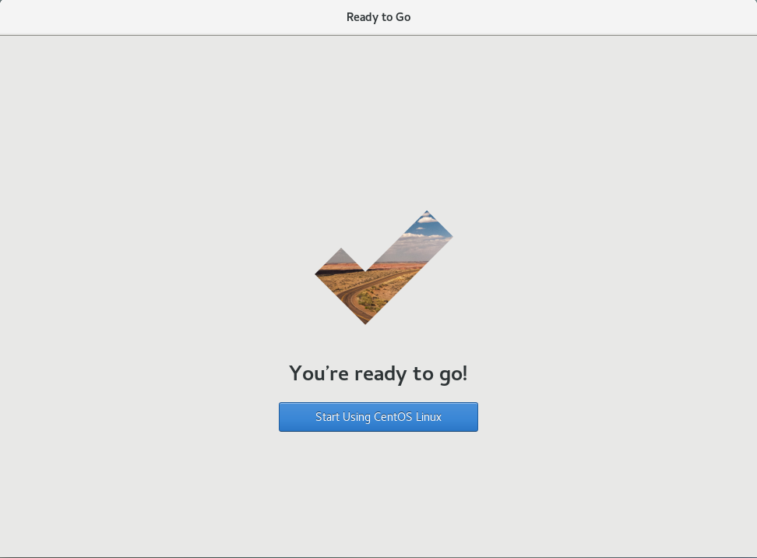

图29 gnome-initial-setup的窗口【Ready to Go】

（7）进入窗口【Getting Started】，读者可自行查看本界面提供的各种帮助，如图30所示。

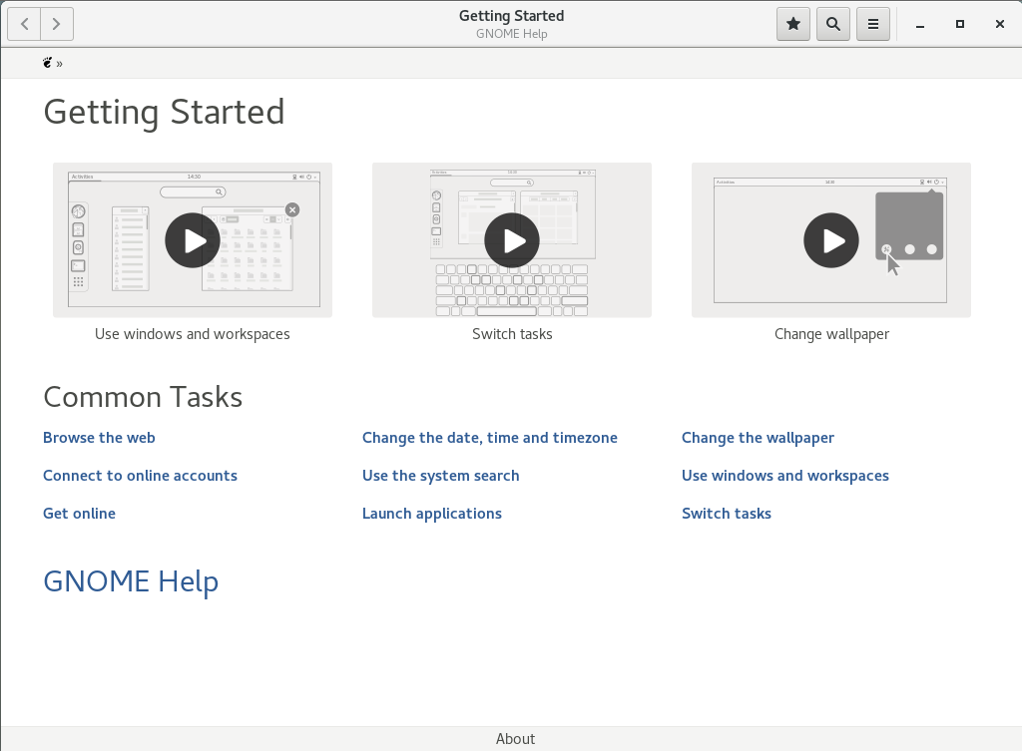

图30 进入窗口【Getting Started】

此时，本CentOS虚拟机不能上网，单击桌面右上角的按钮，从弹出的界面中单击“Wired Off”右部三角形，再单击展开页面中的“Connect”，即可使用DHCP动态IP地址上网，如图31所示。

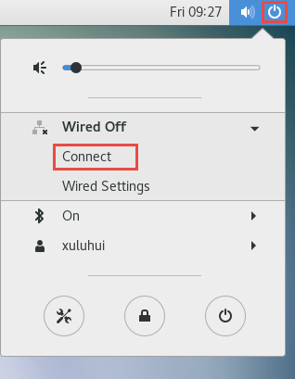

图31 进入窗口【Getting Started】

至此，第1台安装CentOS 7操作系统的虚拟机已完毕。

### 2.2安装第N台CentOS虚拟机

若采用全分布模式部署Hadoop集群，按以上步骤，可再创建其他作为从节点的CentOS虚拟机，例如hadoop2.9.2-slave1和hadoop2.9.2-slave2，同时也可以使用VMWare的克隆技术创建其他CentOS虚拟机，为了方便，克隆虚拟机也可以在安装和配置Hadoop后进行。克隆虚拟机的具体步骤如下所示。

（1）右键单击已创建好的第1台CentOS虚拟机，从弹出菜单中依次选择『管理』→『克隆』，如图32所示。

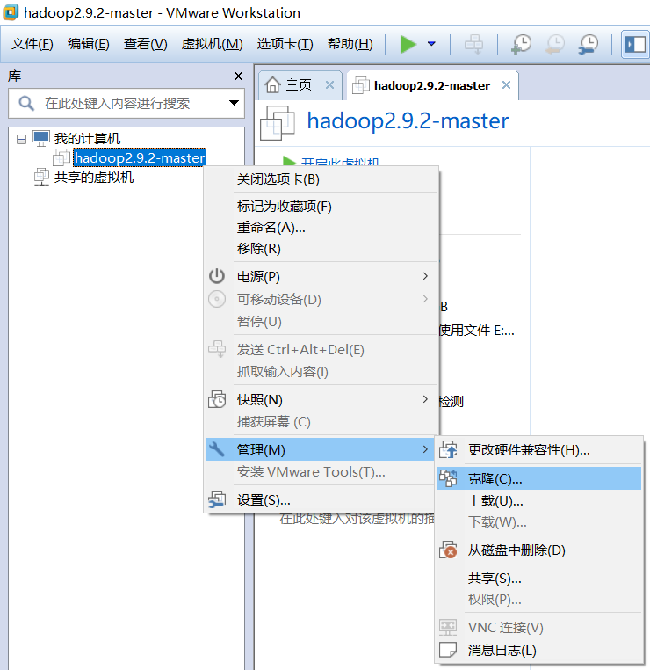

图32 选择待克隆的源虚拟机→『管理』→『克隆』

（2）进入窗口【克隆虚拟机向导】第1个界面，如图33所示，单击下一步按钮。

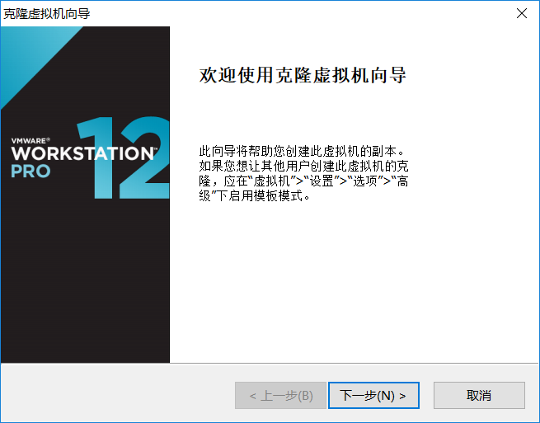

图33 窗口【克隆虚拟机向导】欢迎界面

（3）进入窗口【克隆虚拟机向导】第2个界面，选择克隆源，如图34所示，此处编者选择默认设置单选框选项[虚拟机中的当前状态(C)]，单击下一步按钮。

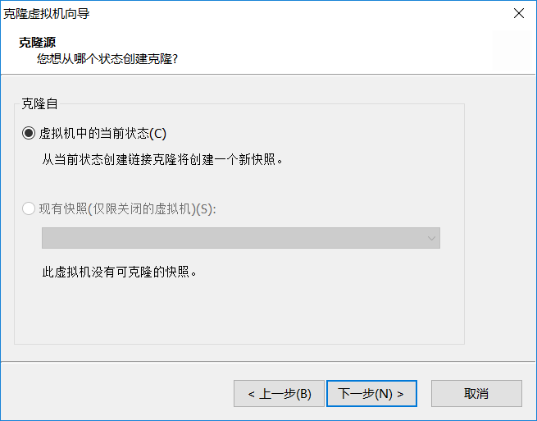

图34 选择克隆源“虚拟机中的当前状态”

（4）进入窗口【克隆虚拟机向导】第3个界面，选择克隆类型，如图35所示，此处编者选择单选框选项[创建完整克隆(F)]，单击下一步按钮。

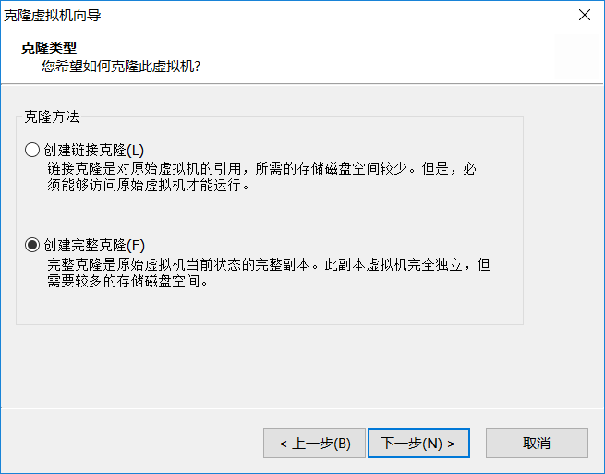

图35 选择克隆类型“创建完整克隆”

（5）进入窗口【克隆虚拟机向导】第4个界面，输入新虚拟机名称和保存位置，如图36所示，此处编者的新“虚拟机名称”命名为“hadoop2.9.2-slave1”，“位置”保存在“C:\Virtual Machines\hadoop2.9.2-slave1”，单击完成按钮。

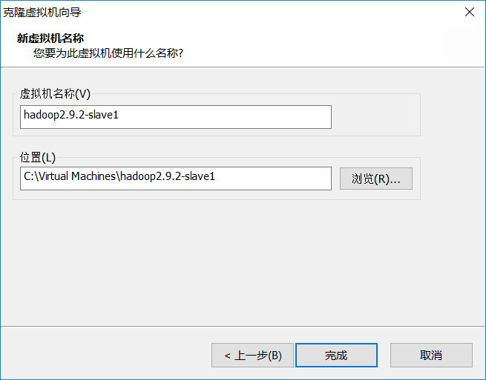

图36 设置新虚拟机名称和存放位置

随后，VMware Workstation会按上述设置自动克隆虚拟机hadoop2.9.2-slave1，读者可以参照此方法克隆第3台、第4台……CentOS虚拟机。

编者使用了常规方法创建了另外2台CentOS虚拟机hadoop2.9.2-slave1和hadoop2.9.2-slave2，以供后续部署一主二从的全分布模式Hadoop集群而准备，结果如图37所示。

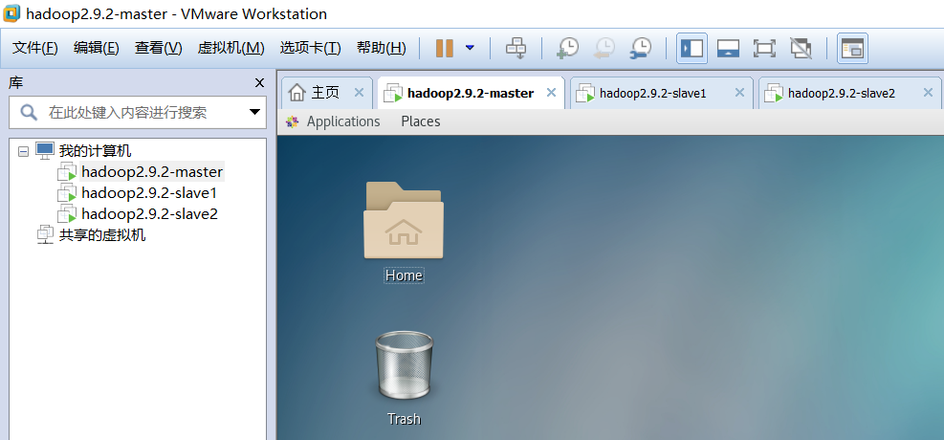

图37 三台CentOS 7虚拟机安装完毕效果图